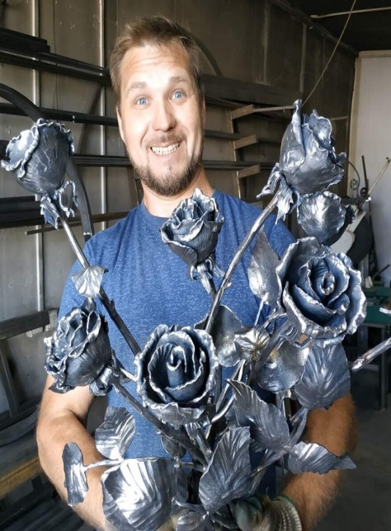
Слободчиков Михаил Витальевич
1982 г. рождения. Живет в городе Асино. Кузнец-самоучка. Занимается свободной ковкой с 2018 г. В руках мастера металл превращается в предметы интерьера и быта.
Михаил Витальевич
- участник III Международного конкурса кузнецов «У каждой наковальни свой голос» XII Международного фестиваля народных ремесел «Праздник топора», 2019 г., с. Зоркальцево;
- участник VI Межрегионального фестиваля- конкурса декоративно-прикладного искусства «Золотая береста», 2019 г. Асино.

Контактный тел. тел. 8-913-840-82-07.

Сайт, группа VK , FaceBook
https://www.instagram.com/invites/contact/?
i=i1rm0fmgfgvs&utm_content=3ytm6n
https://vk.com/id32599240

